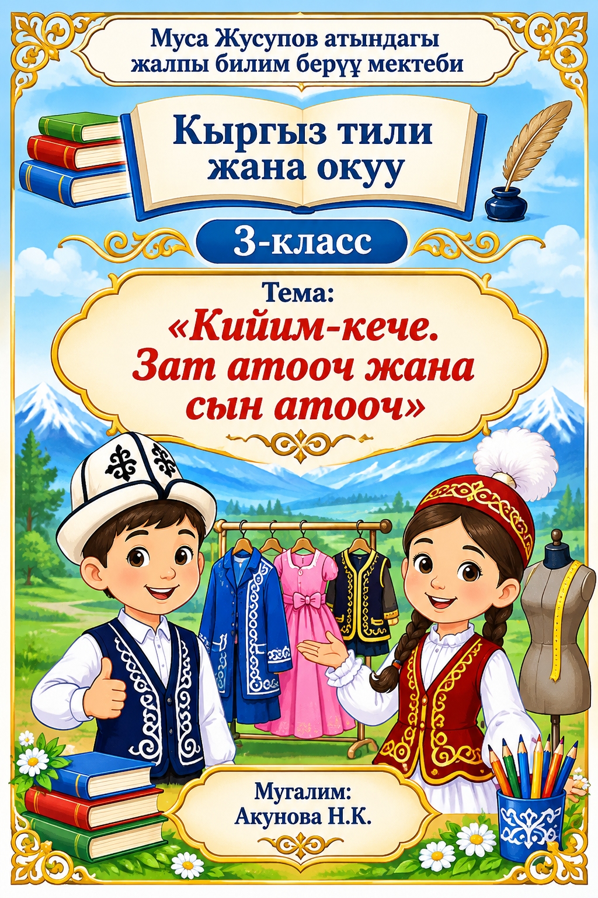

САБАКТЫН ПЛАН-КОНСПЕКТИСИ
КР БИМдин 31.12.2020-ж. буйругунун 1-тиркемесиндеги форма боюнча,
сабактын стандарттуу планы
Класс: 3-класс Текшерилди:______
Окуу предмети: кыргыз тили жана окуу
Сабактын темасы: Кийим-кече.Зат атооч, сын атооч
Сабактын тиби: Жаңы билимди ачуу сабагы
Сабактын модели: 5E: кызыктыруу → изилдөө → түшүндүрүү → колдонуу жана тереңдетүү → баалоо
Колдонулуучу методдор: жупта жана топто иштөө, сөздүк жана коммуникативдик көнүгүүлөр, интерактивдүү оюн усулу
Колдонулуучу каражаттар: 3-класс үчүн кыргыз тили окуу китеби, кийим-кечелердин сүрөттөрү түшүрүлгөн таркатма материалдар жана түстүү карточкалар, интерактивдүү доскага даярдалган презентация жана оюндар, баалоо фишкалары .
Колдонулган платформалар: https://notebook.google https://bilimai.kg/games/jooluk-tashtamai/, https://wordwall.net , PowerPoint
Сабактын узактыгы: 45 мүнөт
Предмет аралык байланыш: Орус тили (зат атооч жана сын атооч түшүнүктөрүн салыштыруу), сүрөт искусствосу (түстөрдү таануу) жана мекен таануу сабактары менен байланышат.

№ | Сабактын максаттары
1 | Билим берүүчү: Окуучулар кийим-кече аталыштарын кыргызча туура атап, зат атооч жана сын атооч сөздөрдү суроолору боюнча ажырата алышат жана аларды сүйлөм ичинде бириктирип колдонууну үйрөнүшөт.
2 | Өнүктүрүүчү: Окуучулардын кыргызча байланыштуу кеби, заттардын түсүн жана сапатын сын атоочтор менен сыпаттоо көндүмдөрү жана жупта пикир алышуусу өнүгөт.
3 | Тарбиялык: Окуучулар улуттук жана заманбап кийимдерге аяр мамиле жасоого, бири-бирин угууга жана өз ара сыйлашуу маданиятына тарбияланышат.

Күтүлүүчү натыйжалар
• Окуучулар кийимдердин кыргызча аталыштарын сөздүктөн колдонуп, так айта алышат.
• Ким? Эмне? Кандай? деген суроолорго жооп берген сөздөрдү тексттен жана сүрөттөн таап, бири-биринен ажыратышат.
• Кийим-кечелердин өңүн, формасын, көлөмүн сыпаттаган сын атооч менен зат атоочтун айкалышын түзүп, чакан сүйлөм курай алышат.
• Кыргыз улуттук баш кийимдери менен кийимдерин таанып, алардын аталыштарын туура жаза алышат.

Компетенттүүлүктөр (НК — негизги, ПК — предметтик)
• Маалыматтык компетенттүүлүк: сүрөттөрдөн, карточкалардан жана кыска тексттерден керектүү кийим аталыштарын, алардын белгилерин таап, маалыматты иштеп чыга алат.
• Социалдык-коммуникативдик компетенттүүлүк: орус тилдүү чөйрөдө кыргызча сүйлөө көндүмүн өстүрүп, жупта жана топто суроо-жооп аркылуу пикир алышат.
• Өз ишин уюштуруу жана көйгөйлөрдү чечүү компетенттүүлүгү: тапшырманы өз алдынча жана жупта аткарууда кадамдарды пландап, сын атооч менен зат атоочту туура байланыштырып, өзүн-өзү текшерет.
• ПК: Тилдик компетенттүүлүк: кыргыз тилиндеги зат атооч (эмне?) жана сын атооч (кандай?) сөздөрүнүн маанисин жана жасалышын өздөштүрөт.
• ПК: Кептик компетенттүүлүк: кийим-кече лексикасын оозеки жана жазуу кебинде байланыштырып, сүйлөм түзө алат.
• ПК: Социомаданий компетенттүүлүк: кыргыз элинин улуттук кийимдери (ак калпак, тебетей, чепкен, көйнөк) жөнүндө түшүнүгүн кеңейтип, маданиятты сыйлайт.

Сабактын жүрүшү
№ | Сабактын этаптары | Мугалимдин ишмердиги | Окуучунун ишмердиги | Компетенттүүлүктөр (НК/ПК) | Баалоо (калыптандыруучу баалоо техникалары), эскертүү
1 | Уюштуруу (5 мүн.) | Мугалим: Окуучулар менен кыргызча учурашат.  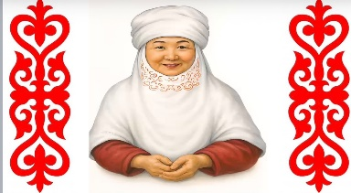  Саламдашуу: Саламатсыңарбы, балдар! Маанайыңар кандай? Проектордон чоң эне бата берип баштайт..  Панелдеги сандарды балдарга тандатып бастырып, топторго бөлүп отургузат.  1-топ –Зат атооч  2-топ –Сын атооч | Окуучулар: Мугалим менен кыргыз тилинде саламдашышат.  Саламатсыз ,эжеке,  Биз келебиз мектепке.  Кыргыз тилин үйрөнүп, биз сүйлөйбүз эркинче.  Чоң эненин батасын угушат.  Андан кийинки презентация аркылуу сандарды атап, топторго бөлүнүшөт  Топтор орундарына отурушат. | НК-2, ПК-2 | «Бармак» ыкмасы (түшүнгөндүгүн кол кыймылы менен көрсөтүү), оозеки дем берүү.
 | Шыктандыруу | Окуучуларга 2-презентация менен табышмактарды айтат:  https://wordwall.net/resource/122232461/%D0%BA%D0%B8%D0%B9%D0%B8%D0%BC-%D0%BA%D0%B5%D1%87%D0%B5  Бул эмне? Суроо берет: Бүгүн биз эмне жөнүндө сүйлөшөбүз деп ойлойсуңар?  Биз бүгүн кийимдердин аттарын жана алардын кандай экенин кыргызча сыпаттаганды үйрөнөбүз. Сабактын максатын окуучулар менен чогуу аныктайт.  Баалоо ыкмасы менен тааныштырат. Ар бир туура жооп же аткарылган ташырма үчүн жасалма “Чүкө “ тыйын алып чогултасынар.Бизге бүгүн эки конок келген , ошол конокторду сабактын акырында чогулткан упай тыйындарынарга кийим сатып бересиздер. | Сүрөттөрдү карап,кийимдердин аталыштарын табышат, кийимдер жөнүндө сөз болорун болжолдоп айтышат. Сабактын темасын аныктоого катышып, кийимдердин аттарын билүү кызыктуу экенин белгилешет.  Сабактын максатын мугалим менен чогуу аныкташатт.  Баалоо ыкмасы менен таанышышат. | НК-2, НК-3, ПК-1, ПК-2
2 | Үй тапшырмасын текшерүү | Тапшырманы ар бир топтон сурап, упай берет.Дос жөнүндө макал жатоо тапшырмасы берилген. | Жаттап келген макалды айтып берип, упайын алышат. | НК-1, НК-3, ПК-1
2 | Жаны тема түшүндүрүү  (10 мүн.) | Мугалим: презентация көрсөтүп жаны теманы түшүндүрөт. Kyrgyz_Clothing_Quest.pptx  Алгач кийим-кечелер тууралуу көрсөтөт.  Андан сон зат атооч , сын атооч боюнча маалымат берет. Жуптардын тапкан жыйынтыктарын угат. Доскага эки тилке Зат атооч (Имя существительное) — Ким? Эмне? жана Сын атооч (Имя прилагательное) — Кандай?. Эрежелерди жөнөкөй тил менен түшүндүрөт:  Буюмдардын, кийимдердин атын билдирген сөздөр зат атооч деп аталат.  Мисалы: өтүк, калпак, тон (Эмне?).  Ал эми алардын өңүн, сапатын, түрүн билдирген сөздөр сын атооч деп аталат. Суроосу: Кандай?. Мисалы: ак калпак, жылуу тон, кооз көйнөк. Улуттук кийимдер жөнүндө кыскача маалымат берип, ак калпак менен тебетейдин өзгөчөлүгүн белгилейт. | Презентациядагы ар бир кийимдин аталыштарын мугалимди кайталап айтышат.  Теманы кунт коюп угушат, мисал келтиришет.  Ар бир топ доскадагы жаңы сөздөрдү жана эрежени хор менен, андан кийин жекече кайталап айтышат. | НК-1, НК-3, ПК-1 | Мугалимдин байкоосу, жуптардын ишин көзөмөлдөө, багыт берүүчү суроолор.
3 | Практикалык иш (10 мүн.) | Мугалим: https://wordwall.net/resource/123088400/%D0%BA%D0%B0%D0%BD%D0%B4%D0%B0%D0%B9-%D0%BA%D0%B8%D0%B9%D0%B8%D0%BC платформасы аркылуу “ Зат атооч” тобу зат атоочторду өзүнчө болдурүп, “Сын атооч” тобу сын атоочторду таап чогултуп , интерактивдүү доскада иштетет.  . Сөздөрдүн туура айтылышын кайталатат.  Китептеги текстти шар окуунун методикасы боюнча окутат. | Окуучулар: Мугалимдин түшүндүрмөсүн кунт коюп угушат. Ар бир топ өзүнө тиешелүү сөздөрдү доскадан жылдырып чогултат. Зат атооч жана сын атоочторду дептерлерине тилкелерге бөлүп көчүрүп жазышат: Мисалы:Эмне? — калпак; Кандай? — ак.  Китептеги текстти шар окуунун методикасы боюнча окутат. | НК-1, ПК-1, ПК-3 | «Светофор» ыкмасы (түшүнгөнүн билдирүү үчүн жашыл, сары карточкаларды көрсөтүү).
4 | Бышыктоо (10 мүн.) | Мугалим: окуучулардын алган билимин бышыктоо үчүн Билимай.кж платформасындагы”Кыз куумай “ оюнду ойнотот.Тиркемеде аты аталган окуучу интерактивдүү доскадагы суроого жооп берет.  https://bilimai.kg/games/jooluk-tashtamai/2242/play?title=%D0%9A%D0%B8%D0%B9%D0%B8%D0%BC%20-%D0%BA%D0%B5%D1%87%D0%B5.%D0%97%D0%B0%D1%82%20%D0%B0%D1%82%D0%BE%D0%BE%D1%87%2B%D1%81%D1%8B%D0%BD%20%D0%B0%D1%82%D0%BE%D0%BE%D1%87 | Алган билимин жана окуган тестти кандай түшүнгөнүн бышыктап, интерактивдүү “Жоолук таштамай” оюнун ойношот. | НК-2, НК-3, ПК-1, ПК-2 | Өз ара баалоо (жанындагы түгөйүнүн дептерин текшерүү), мактоо сөздөрү.
5 | Баалоо (10 мүн.) | Калыптандыруучу баалоонун негизинде жана окуучуларды чогулткан упайларына жараша баалайт.«Азаматсың!», «Өтө жакшы аракет кылдың!», «Дагы бир аз машыгуу керек»).  Андан соң жалпы топтун упайларына дүкөндөн конокко кийимдерди сатат.  Кыргыз элинде келен мейманга даам ооз тийгизип жана коноктоп, кийит кийгизип узатышкан. | Окуучулар: Мугалимдин жыйынтыктоочу суроолоруна жооп беришет. Бүгүнкү сабакта эмнени үйрөнгөндөрүн айтып беришет. Өздөрүнүн ишине баа берип, сабак боюнча пикирлерин билдиришет. | НК-2, НК-3, ПК-2 | Сөз түрүндөгү сыпаттама баалоо (калыптандыруучу комментарийлер), жетишкендик дарагы.
 | Жыйынтыктоо | Бугунку сабакта эмнелерди билдинер?  Силерге эмне жанылык болду?  Сабактын кайсы бөлүгү силерге жакты? | Сабакка болгон өз пикирлерин айтышат.

Үй тапшырма
Окуу китебиндеги 43- беттеги 4-көнүгүүнү аткаруу ; үй-бүлө мүчөлөрүнүн же өзүнүн жакшы көргөн 3 кийиминин сүрөтүн тартып, алардын астына сын атооч менен зат атоочту катыштырып жазуу
Рефлексия
«Комуз» ыкмасы. Окуучулар сабактын соңунда экрандагы 3 комуздун бирин тандашат: 1-комуз — «Баарын түшүндүм, кийимдердин атын жана белгисин туура айта алам», 2-комуз — «Түшүндүм, бирок кээ бир сөздөрдөн дагы эле бир аз кыйналам», 3— «Мага дагы жардам керек, суроолорду жакшылап кайталашым керек».

